Szoros versenyben Kontra nyerte a LaserCopy SEAT Leon Kupa utolsó előtti futamát a Hungaroringen, az újonc Kazár Miklós és Lukács Ernő előtt. Zana így a negyedik lett, Vizin sajnos kénytelen volt feladni a verseny. Kontrának ebben a kategóriában ez az első győzelme.

Utolsó versenyhétvégéjéhez ért a magyar bajnokság. A mai futamon, a már magyar bajnok, Michelisz Norbert nem tudott részt venni, hiszen Portugáliában versenyezik az ETCC futamán. (www.fiaetcc.com)
A nagytúra kategóriába olvasztott, de önálló értékeléssel rendelkező LaserCopy SEAT Leon Szuperkupa új versenyzővel bővült. A magyar rallye meghatározó egyénisége, Kazár Miki, most új területen próbálta ki magát és benevezett a gyorsasági szakág utolsó két futamára, s rögtön megnyerte az időmérőt a SEAT-ok között. Ezzel az eredménnyel a negyedik helyről rajtolhatott.
A rajtnál beragadt Kavecz István, de szerencsére nem történt baleset. A második kör végén Kontra támadásba lendült, és rátapadt az újoncra, majd a negyedik körben sikerült megelőznie és tartotta ezt a pozíciót a verseny végéig.
Vizin kiesett a harmadik kör végén, Lukács tartotta a megszerzett pozícióját, Zana pedig élményautózott.
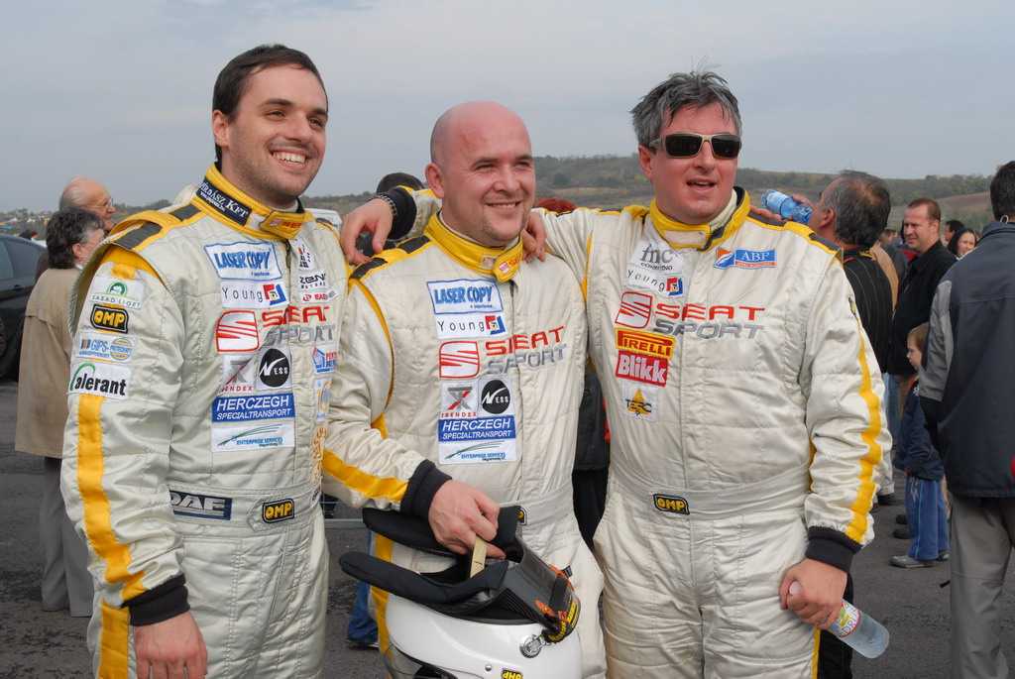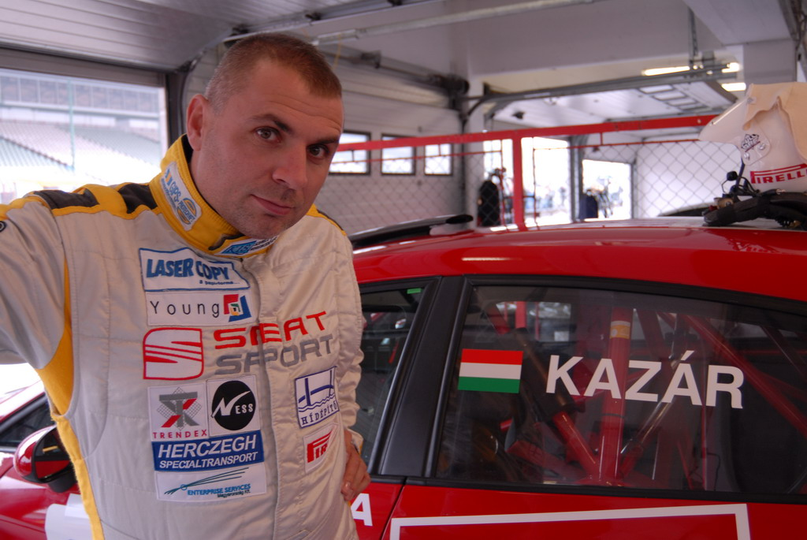
Kontra György:
Nagyon örülök, nagyon boldog vagyok, nem gondoltam volna, hogy ez így összejön, hiszen két hónapja nem ültem versenyautóban. Kazár úrnak külön gratulálok, nagyon jót vívtunk, nagy csata volt, nagyon élveztem.
Kazár Miklós:
Nagyon jó volt, tetszett... de igazából azt sem tudtam, hogy milyen egy ilyen verseny belülről. Persze láttam ilyet, de az más. Megpróbáltam azt csinálni, amit Zengő Zoli mondott a verseny előtt, pl. zárjam a szögeket és az ötödik körben rá is éreztem, hogy mi is ez. Ugye a rajtnál elém került a Vizin, aztán később Kontrának is sikerült megelőznie. Nem adtam fel, folyamatosan nyomás alatt tartottam. Azt hittem elgurul a gyógyszere, vagy elfékezi magát, de sajnos nem. Bár a sikánban leelőztem, de visszaelőzött és végül nyert. Szebb lett volna, ha megnyerem az időmérő után a versenyt is, de hát ez most így alakult. Majd holnap.
Lukács Ernő:
Nagyon jó volt, úgy gondolom, hogy ez volt életem legjobb versenye. Nagyon élveztem. Elengedtem a gyorsabb autókat, egymásra vigyáztunk, nem volt törés. Az elején majdnem sikerült megelőznöm a Kazárt, aztán folyamatosan a nyomukban voltam, végül egy picit elhúztak. Holnap is harcolni fogok, szeretnék jobb eredmény elérni.
Zana Tamás:
Nagyon élveztem a futamot, igazából én az élvezet miatt autózom. Sikerült egybe behoznom az autót, egy-két kisebb megcsúszástól eltekintve jól vezettem. Hát ezt szokni kell... relatíve keveset ültem idén versenyautóban, én úgy gondolom, hogy még néhány verseny, még egy szezon és akkor fogok úgy igazán ráérezni. Elégedett vagyok
Vizin Tamás:
Autóztam egy jót, nagyon tetszett. Sikerült elmennem jó néhány autó mellett, de sajnos a 13-as kanyarban kénytelen voltam feladni a versenyt, mert elment a szervóm. Ezt az autót képtelenség vezetni e nélkül. Sajnos ez most így alakult, de holnapra a fiúk megcsinálják. Az utolsó helyről fogok rajtolni, onnan fogok támadni!

